त्रैमासिक प्रतिवेदन
बारेकोट गाउँपालिका, लिम्सा, जाजरकोट
प्रतिवेदन अवधि: ०१ अक्टोबर २०२५ देखी ३० डिसेम्बर २०२५ सम्म
- मुख्य उपलब्धिहरु
महिना | मुख्य उपलब्धि
अक्टोबर | समुदाय विपद् व्यवस्थापन समितिहरुमा वर्खाको समयमा अबरुद्ध भएका बाटा र खानेपानी मर्मत  - जोखिम समुदाय वडा न १ को बयाला, वडा न ५ को भैलोखान, वडा न ७ को नौलोडिमेरी र वडा न ९ को लुहादरामा गठन भएका सामुदायिक विपद् व्यवस्थापन समितिहरुमा नियमित भैरहेको छ । साथै बैठकमा जोखिमबाट सुरक्षित रहने र सुरक्षित हुनको लागि जानकारी गर्ने गराउने काम नियमित भएको थियो । समुदाय विपद् व्यवस्थापन समितिहरुमा वर्खाको समयमा अबरुद्ध भएका बाटा र खानेपानी मर्मत विधार्थीहरु स्कूल जाने गोरेटो बाटोहरु सरसफाइ र मर्मत गर्न लगाईयो ।  आमा समूह बैठकमा विपद् सम्बन्धी छलफल यो त्रैमासिकमा ८ वटा सम्पन्न भयो  - बारेकोट गाउँपालिकामा महिला तथा स्वास्थ्य स्वयम साथै आमा तथा महिला समुहसँग विपद् सम्बन्धी छलफल गर्न थालिएको छ । यो तीन महिनामा ८वटा समुहमा विपद् सम्बन्धी पुर्वतयारी, तथा प्रतिकार्य योजना र हामीले भोगिरहेको विपद्को घटनाबाट कसरी जोगिने र जोगाउन सकिन्छ । झटपट झोला तयारी र उपयोग सम्बन्धीको जानकारी गराउने र तयार गर्ने विषयमा छलफल गर्न सहजीकरण गर्न सहयोग गरियो । छलफलमा बारेकोट गाउँपालिकाम भैरहने विपद्का घटनाहरु र ती घटनाहरुले पुराएको क्षतीको असर पारेको प्रभावको विषयमा छलफल गरियो । साथै विपद्का प्रकारहरु । विपद पुर्वतयारी र पुर्वकार्य, आपतकालिन आवस्थामा महिलाहरुको भुमिका, झटपट झोला, आपत्कालिनकोष संकलन सम्बन्धी छलफल गरिएको थियो । नियमित हुने आमासमुहको बैठकमा विपद् सम्बन्धी विषयमा पनि छलफल गर्ने र आपत्कालिन कोष जम्मा गरि समुदायमा कुनै विपद् सम्बन्धी घटना भएमा सहयोग गर्ने छलफलमा निर्णय भयो । मौसम सम्बन्धी ११५५ मा फोन गरी डेमो गरी जल तथा मौसम विभाग मार्फत सूचनाको समेत जानकारी गराउने काम भएको थियो ।
नोभेम्बर | भू उपयोग बर्गिकरण अभिमुखिकरण कार्यक्रम सम्पन्न  - बारेकोट गाउँपालिकामा भू उपयोग बर्गिकरण अभिमुखिकरण कार्यक्रम सम्पन्न गरियो । कार्यक्रममा ५ जना महिला सहित २९ जनाको सहभागीता रहेका थिए । पालिका प्रमुख, उपप्रमुख, कार्यपालिका सदस्यहरु, राजनीतिक दलका प्रमुख तथा प्रतिनिधि, सरोकार निकाय लगायत, निमित्त प्रमुख प्रशासकीय अधिकृत, पालिकाका सर्वेक्षक, योजना शाखा प्रमुख सहभागिता रहेको थियो । कार्यक्रममा भू उपयोग, यसको आवस्यकता र महत्वको विषयमा अभिमुखीकरण गरिएको थियो । कार्यक्रममा भूउपयोग परिषद् गठन गरियो । साथै समितिको जिम्मेवारी र भूमिकाको बारेमा प्रष्ट पारिएको थियो ।  - आगमी दिनमा सबै वडाबाट सूचनाहरु संकलन गर्न वडा अध्यक्ष, सदस्यहरु, राजनीतिक दलका प्रमुखहरु, सबै टोलबाट जिम्मेवार व्यक्तिहरुको सहभागतिामा सूचनाहरु संकलन गर्न सहयोग गर्ने निर्णय समेत भयो । भूमिको वर्ग र आधारमा कृषि क्षेत्र, आवासीय क्षेत्र, व्यावसायिक क्षेत्र, औद्योगिक क्षेत्र, खानी तथा खनिज क्षेत्र, वन क्षेत्र, नदी, खोला, ताल, सीमसार क्षेत्र, सार्वजनिक उपयोगको क्षेत्र, सांस्कृतिक तथा पुरातात्विक महत्त्वको क्षेत्र, नेपाल सरकारबाट आवश्यकता अनुसार तोकिएका अन्य क्षेत्र तोकिने गरी सहभागीहरुमा जानकरी गरार्इएको थियो । भू–उपयोग योजना तथ्याङ्क सङ्कलन बारेकोट गाउँपालिकाको सबै वडा १ देखि ९ वडाबाट सम्पन्न गरिएको छ । अव फिल्डतहको कार्य सम्पन्न भएकोले अब बर्गीकरणको कार्यलाई गाउँपालिकाबाट सुजाब लिन र अन्तिमिकरण गर्न बाँकी छ । गाउँपालिकाको र सामुदायिक आत्मनिर्भर सेवा केन्द्रको जिम्वारीको विषयमा समेत दुर्इ पक्षिय सम्झौता गरियो ।  विद्यार्थीसँग विपद्सँग सम्बन्धी अभिमुखिकरण  - बारेकोट गाउँपालिकामा रहेका विद्यालयहरुमा विद्यार्थीसँग विपद्सँग सम्बन्धी अभिमुखिकरण गरिएको छ । अहिले सम्म तीन वटा विद्यालयहरुमा कार्यक्रममा सम्पन्न गरिएको छ । जसमा कालिका आदर्श मां वि रामीडाँडामा, दिपेन्द्र मां वि पहडामूल्साम र वडा न ६ को सीता मां वि कार्कीज्यूलाका विद्यालयहरु हुन । कार्यक्रममा कक्षा ९ र १०का विद्यार्थीहरु सहभागी भएका थियो । कार्यक्रममा विपद शब्दावलीहरु, विपद् जोखिम न्यूनीकरण तथा व्यवस्थापन ऐन २०७४ र विपद व्यस्थापनमा काम गर्नको लागी संस्थागत संरचना, समुदाय तथा विद्यालय स्तरमा भएका विपद् र यसले निम्त्याउने जोखिमको बारेको छलफल तथा समुह कार्य साथै झटपट झोलाको महत्व र तयारीका सम्वन्धमा छलफल गरिएको थियो ।  अपाङ्गता भएका व्यक्तिहरुका लागि विपद् व्यवस्थापन सम्बन्धी अभिमुखिकरण कार्यक्रम सम्पन्न  - बारेकोट गाउँपालिकाको संयुक्त रुपमा आयोजना गरिएको अपाङ्गता भएका व्यक्तिहरुका लागि विपद् व्यवस्थापन सम्बन्धी अभिमुखिकरण कार्यक्रम सम्पन्न गरिएको छ । कार्यक्रममा गाउँपालिका अध्यक्ष श्री बीर बहादुर गिरीले ब्यनार पढेर उद्घाटन गर्दै सहभागीहरुलाई विपद्बारे सचेत रहने तथा सर्तक रहनु तथा बढी विपद्मा बढी मार पर्ने भनेको अपाङ्गता भएका व्यक्तिहरु हुन । उनीहरु सबैलाई सुरक्षीत रहनको लागि हामी सबैको दाहित्य हो, भन्ने भनाई राख्दै कार्यक्रमलाई शुभकामना साथ धन्यावाद दिनु भएको थियो ।  - सहभागीहरुलाई विपद्संग सम्बन्धित शब्दावलीहरु, विपद्को प्रभाव कस्तो खालको छ, संविधानिक व्यवस्था, विपद्ले बढी प्रभाव पार्ने समूह, विपद् उत्तरदायी सामाजिक सुरक्षा, सामाजिक सुरक्षालाई विपद्ले कसरी प्रभाव पारिरहेको छ, विपद् पूर्वस् खुल्ला र सुरक्षित ठाउँ पहिचान र व्यवस्थापन, पूर्वानुमानमा आधारित विपद् पूर्वकार्य, पूर्वानुमानमा आधारित पूर्वकार्य किन, नेपालमा पूर्वानुमान आधारित पूर्वकार्यका लागि अवसर, प्रभावमा आधारित पूर्वानुमान, श्रवण सम्बन्धी कमजोरी भएकाहरुलाई कसरी सूचना प्रवाह गर्ने, झटपट झोला, विपद पूर्वतायारी, लगायतको विषयमा अभिमुखिकरण गरिएको थियो । कार्यक्रममा ११ जना महिला सहित २७ जनाको सहभागीता रहेको थियो भने क वर्ग १, ख वर्ग १५, ग वर्ग ८ र घ वर्ग ३ को सहभागीता रहेको थियो ।  वडा विपद् व्यवस्थापन समितिको बैठक सम्पन्न  - बारेकोट गाउँपालिका वडा नं ३ र २ मा वडा विपद् व्यवस्थापन समितिको बैठक सम्पन्न भएको छ । साथै वडा स्तरीय विपद् व्यवस्थापन समिति र पूर्वानुमानमा आधारित पूर्वकार्यको अबधारणाको विषयमा अभिमुखिकरण सम्पन्न भएको छ । २०८२ सालको मनसुनको समिक्षा र पुनर्निर्माण तथा प्रबलिकरणका लाभग्राहीको अनुदान सम्झौता पक्रिया अगाडि बढाउनको लागि छुटेका लाभग्राही पहिचान गरि स्थानीय विपद् व्यवस्थापन समितिलाई सिफारिस गर्ने गरी छलफल भयो । साथै यस बर्षको मनसून अवस्था के कस्तो रह्यो, वडा स्तरीय विपद् व्यवस्थापन समितिको काम, कर्तव्य र अधिकार, वडा स्तरीय विपद् व्यवस्थापन समितिको संरचना, वडा विपद् व्यवस्थापन समितिले यस मौषमको समयमा के कस्तो पूर्वतयारी तथा प्रतिकार्य योजना बनाएको थियो र त्यसले कस्तो काम गरेको थियो, अभिलेखन गर्ने गरि छलफल गरिएको थियो । वडा स्तरीय विपद् व्यवस्थापन समितिको संरचना, वडा स्तरीय विपद् व्यवस्थापन समितिको काम, कर्तव्य र अधिकार, विपद् जोखिम व्यवस्थापनमा प्रयोग हुने शब्दावलीहरु, झटपट झोलाले गरौ बिपद्का लागि पुर्वतायारी लगायतका विषयमा छलफल गरिएको थियो ।  वि सं २०८२ सालको मनसुन समिक्षा कार्यक्रम सम्पन्न  - बारेकोट गाउँपालिकामा वि सं २०८२ सालको मनसुन समिक्षा कार्यक्रम सम्पन्न भयो । कार्यक्रममा निम्न विषयहरुमा रहेर समिक्षा गरिएको थियो । २०८२ सालको मौषस कस्तो रहयो । मौसमजन्य पूर्वतयारी तथा प्रतिकार्यको समीक्षा गर्ने, विपद् पूर्वतयारी तथा प्रतिकार्य योजना अनुसार काम सम्पन्न भयो वा भएन, साथै विपद् पूर्वतयारी तथा प्रतिकार्य योजनामा राखिएका योजनामा पुरा भयो, गर्न सकियो वा सकिएना । कार्यक्रममा पालिका अध्यक्ष, उपाध्यक्ष, निमित्त प्रमुख प्रशासकीय अधिकृत, विषयगत शाखा प्रमुखहरु स्थानीय विपद् व्यवस्थापन समितिका सदस्यहरुको उपस्थिति रहेको थियो । ४ जना महिला सहित ३१ जनाको सहभागिता रहेको थियो । कार्यक्रममा गाँउपालिकाबाट विपद्को क्षेत्रमा यो वर्ष भए गरेका क्रियाकलापहरुको प्रस्तुत गरिएको थियो भने । विपद् पूर्वतयारी तथा प्रतिकार्य योजना तथा विषयगत क्षेत्रका योजनाहरु र गरिएका क्रियाकलाप तथा घटेका घटनाहरुको समिक्षा तथा प्रयत्नहरुको विषयमा छलफल गरिएको थियो ।  - ओपन स्टेट म्याप तालिम सम्पन्न  - बारेकोट गाउँपालिकामा कार्यरत प्राविधिकहरुलाई ओपन स्टेट म्याप तालिम सम्पन्न गरियो । वडा तथा गाउँपालिकामा रहेका सबै प्राविधिकहरुलाई एक दिने यो तालिममा व्यवस्थापन तथा समन्वय गर्ने काम गरियो । १७ जना सहभागीहरु रहेका थिए । नक्सा सम्बन्धी बिशेष ज्ञान प्राप्त होस भनी प्राविधिकहरुको लागि निक्कै महत्वपूर्ण रहेको थियो । वडा तथा गाउँपालिका कार्यालयहरुको नक्सा मार्फत सूचनाहरु प्राप्त गर्न सकिने रहेछ । ज्ञान प्राप्त भएमा सूचनाहरु राख्न र प्राप्त गर्न सजिलो हुनेछ ।
डिसेम्बर | डेस्कमा आधारित नमूना घटना अभ्यास  - गाउँपालिका स्तरीय मौसम पूर्वानुमान तथा प्रतिकार्य सम्बन्धी डेस्कमा आधारित नमूना घटना अभ्यास सम्पन्न गरियो । कार्यक्रममा स्थानीय विपद् व्यवस्थापन समितिका सदस्यहरु, विषयगत शाखाका प्रमुखहरु लगायतको सहभागीता रहेको थियो । स्थानीय तहले निर्माण गरेको विपद् व्यवस्थापन योजनामा तथा कार्यविधिमा रहि समाहित कार्य तथा गतिविधिहरुको परीक्षण गर्ने हाल विद्यमान स्थानीय तहको सुचना संम्प्रेषण संयन्त्रको अवस्था बारे जानकारी लिने तथा विपद् अघि, विपद्को समयमा र विपद् पश्चात पालिकाको विद्यमान समन्वय संयन्त्रको विश्लेषण गर्ने अभ्यास रहेको थियो । हाल विद्यमान स्थानीय तहमा गठित विषयगत समितिको सक्रियता तथा कार्यान्वयन तथा अभ्यासबाट प्राप्त सिकाईहरु सङ्कलन गरि विद्यमान योजनाहरुको अद्यावधिक गर्न प्रयोग गर्ने रहेको थियो । साथै कार्यक्रममा ४ महिला सहित २८ जना सहभागीहरुको उपस्थितिमा कार्यक्रम सम्पन्न भएको थियो ।  वडा विपद् व्यवस्थापन समितिको बैठक तथा मौषमको समिक्षा  - बारेकोट गाउँपालिका वडा नं १ र ५ मा वडा विपद् व्यवस्थापन समितिको बैठक सम्पन्न भएको छ । साथै वडा स्तरीय विपद् व्यवस्थापन समिति र पूर्वानुमानमा आधारित पूर्वकार्यको अबधारणाको विषयमा अभिमुखिकरण सम्पन्न भएको छ । २०८२ सालको मनसुनको समिक्षा र पुनर्निर्माण तथा प्रबलिकरणका लाभग्राहीको अनुदान सम्झौता पक्रिया अगाडि बढाउनको लागि छुटेका लाभग्राही पहिचान गरि स्थानीय विपद् व्यवस्थापन समितिलाई सिफारिस गर्ने गरी छलफल भयो । साथै यस बर्षको मनसून अवस्था के कस्तो रह्यो, वडा स्तरीय विपद् व्यवस्थापन समितिको काम, कर्तव्य र अधिकार, वडा स्तरीय विपद् व्यवस्थापन समितिको संरचना, वडा विपद् व्यवस्थापन समितिले यस मौषमको समयमा के कस्तो पूर्वतयारी तथा प्रतिकार्य योजना बनाएको थियो र त्यसले कस्तो काम गरेको थियो, अभिलेखन गर्ने गरि छलफल गरिएको थियो । वडा स्तरीय विपद् व्यवस्थापन समितिको संरचना, वडा स्तरीय विपद् व्यवस्थापन समितिको काम, कर्तव्य र अधिकार, विपद् जोखिम व्यवस्थापनमा प्रयोग हुने शब्दावलीहरु, झटपट झोलाले गरौ बिपद्का लागि पुर्वतायारी लगायतका विषयमा छलफल गरिएको थियो ।  विद्यार्थीसँग विपद्सँग सम्बन्धी अभिमुखिकरण  - बारेकोट गाउँपालिका वडा न ३ को दिपेन्द्र मां वि पहडामूल्साम र वडा न ६ को सीता मां वि कार्कीज्यूलाका विद्यार्थीसँग विपद्सँग सम्बन्धी अभिमुखिकरण गरियो । कार्यक्रममा कक्षा ९ र १०का छात्र छात्राहरुलाई लक्षित गरी प्रतिबद्ध तेस्रो परियोजनाको आयोजनामा मिति २०८२ मंसिर २१ गते पहाडा मुल्साम र मिति २०८२ पौष ११ गते कार्कीज्यूलामा संचालन र सम्पन्न भएको थियो । विद्दार्थीसंग विपद्का कुरा अभिमुखिकरण कार्यक्रम संचालन गरी सम्पन्न गरिएको हो । अभिमुखिकरण कार्यक्रममा कक्षा ९ र १० मा अध्ययनरत उपस्थित विद्दार्थीहरु र प्रअ सहित २ सिक्षकहरुको सकृय सहभागिता रहेको थियो । कार्यक्रममा ४१ जना छात्र र ५४ जना छात्रा गरी जम्मा ९५ जना विद्दार्थीहरुको सहभागिता रहेको थियो । सहभागीहरु सवै १७ वर्ष मुनिका रहेका थिए । १९ जना छात्रा तथा ३२ जना छत्राहरुसँग विपद् व्यवस्थापन सम्वन्धि अभिमुखिकरण कार्यक्रम सम्पन्न भएको थियो । कार्यक्रममा विपद शब्दावलीहरु, विपद् जोखिम न्यूनीकरण तथा व्यवस्थापन ऐन २०७४ र विपद व्यस्थापनमा काम गर्नको लागी संस्थागत संरचना, समुदाय तथा विद्यालय स्तरमा भएका विपद् र यसले निम्त्याउने जोखिमको बारेको छलफल तथा समुह कार्य साथै झटपट झोलाको महत्व र तयारीका सम्वन्धमा छलफल गरिएको थियो ।  ग्रामीण सडक डिजाइन तथा निर्माण सम्बन्धि ३ दिने तालिम सम्पन्न  - बारेकोट गाउँपालिकामा मंसिरको २७ देदि २९ सम्म संञ्चालन भएको ग्रामीण सडक डिजाइन तथा निर्माण सम्बन्धि ३ दिने तालिम सम्पन्न भयो । तालिममा स्थानीय ग्रामीण सडक गाउँपालिका भवन लिम्सा देखि छेडा सम्मको सडक एक किलोमिटर १ सय ३० मिटरको सडक निर्माणको लागि स्थलगत नापजाँच, डिजाईन तथा लागात सम्बन्धी अभ्यास गरिएको थियो । ३ जन महिला प्राविधिक सहित १५ जना प्राविधिकहरुकोे सहभागीता रहेको थियो । “तालिममा ग्रामीण सडक निर्माणले निम्त्याउने पहिरोन्य विपद् जोखिम न्यूनकिरणको लागि व्यवस्थित ग्रामिण सडक तयार हुने छ भन्ने विश्वास लिएको छु ।” गाउँपालिका अध्यष वीर बहादुर गिरी । तालिकाको शुरुवात र समापन कार्याक्रममा प्रमुख प्रशासकीय प्रमुख र गाउँपालिका अध्यक्ष तथा वडा अध्यक्ष सहितको उपस्थिति रहेको थियो ।  वटा आमा तथा महिला स्वयसेवीकासँग विपद् जोखिम न्यूनिकरण तथा व्यवस्थापनमा सचेतिकरण अभिबृद्धीका लागी अभिमुखिकरण  - बारेकोट गाउँपालिका वडा नं ३ का दुर्इ वटा आमा समुह र वडा न १ को एउटा गरी तीन वटा आमा तथा महिला स्वयसेवीकासँग विपद् जोखिम न्यूनिकरण तथा व्यवस्थापनमा सचेतिकरण अभिबृद्धीका लागी अभिमुखिकरण कार्यक्रमहरु संचालन गरियो । मिति २०८२ मंसिर १९ गते स्याँला मुल्साम मंसिर २२ गते पहाडा मुल्साम र २०८२ मंसिर २४ गते पुनगाउँ आमा समुहमा आमा समुहसंग विपद्का कुरा अभिमुखिकरण कार्यक्रम संचालन र सम्पन्न गरिएको थियो । यस कार्यक्रममा पुनगाउँ आमा समुहमा ३० जना महिला स्याँला आमा समुह स्याँला मुल्साममा ३३ जना महिला र पहाडा मुल्सामा ३३ जना महिला गरी जम्मा ९६ जना स्वाथ्य आमा समुह सदस्यहरुको सकृय सहभागिता रहेको थियो । छलफलमा बारेकोट गाउँपालिकाम भैरहने विपद्का घटनाहरु र ती घटनाहरुले पुराएको क्षतीको असर पारेको प्रभावको विषयमा छलफल गरियो । साथै विपद्का प्रकारहरु । विपद पुर्वतयारी र पुर्वकार्य, आपतकालिन आवस्थामा महिलाहरुको भुमिका, झटपट झोला, आपत्कालिनकोष संकलन सम्बन्धी छलफल गरिएको थियो । नियमित हुने आमासमुहको बैठकमा विपद् सम्बन्धी विषयमा पनि छलफल गर्ने र आपत्कालिन कोष जम्मा गरि समुदायमा कुनै विपद् सम्बन्धी घटना भएमा सहयोग गर्ने छलफलमा निर्णय भयो । मौसम सम्बन्धी ११५५ मा फोन गरी डेमो गरी जल तथा मौसम विभाग मार्फत सूचनाको समेत जानकारी गराउने काम भएको थियो ।  सामुदायिक विपद् व्यवस्थापन समितिहरुमा गरिरहेको क्रियाकलाहरुको प्रभाव र त्यसबाट समुदायमा परेको प्रभावको अनुगमन ।  - प्रतिबद्ध परियोजनाले विगत समय देखि सामुदायिक विपद् व्यवस्थापन समितिहरुमा गरिरहेको क्रियाकलाहरुको प्रभाव र त्यसबाट समुदाय र गाउँपालिकालाई के कस्तो प्रभाव तथा फाईदा भएको छ । समितिका सदस्यहरुले विपद् सम्बन्धि बुझाईको विषयमा वडा न ९ को लुहादारा सामुदायिक विपद् व्यवस्थापन समितिमा महिला समुहसंग मात्र र वडा न १ को बयाला सामुदायिक विपद् व्यवस्थापन समितिमा महिला र पूरुषहरुको संयुक्त रुपमा लक्षित समुह छलफल कार्यक्रमहरु गर्न समन्वय तथा सहजीकरण गरियो । एकै दिनमा विहान र दिउसो समयको व्यवस्थापन गरी कार्क्रमहरु संचालन र सम्पन्न गरिएको थियो । सहजीकरण चेतन खड्का र उज्ज्वल अधिकारीको उपस्थितिमा छलफल गरिएको थियो । हाल सम्म कस्ता कस्ता विषयहरुमा वैठकहरुमा छलफलका सवालहरुका वारेमा र आगामी दिनहरुमा थप कस्ता विषयमा छलफल भए हुन्थ्यो भन्नेलाग्छ जस्ता कुराहरु सोधेर सहभागी सदस्यहरुको विचारसंगै राय सुझाव लिने काम भएको थियो । साथै भ्रमणमा आएको टिमलाई समुदाय तथा गाउँपालिकाको टिमसँग अन्तरक्रिया तथा छलफलको समन्वय तथा व्यवस्थापन गर्ने काम गरियो । परियोजना बारेकोट गाउँपालिकामा विपद्को क्षेत्रमा गरिरहको कामले राम्रै प्रभाव रहेको कुरा समुदाय तथा सरोकार निकायले भ्रमण टिमलाई जानकारी गराएका थिए ।  ठोस फोहर मैला व्यवस्थापन सम्बन्धी तालिम  - ठोस फोहर मैला व्यवस्थापन सम्बन्धी पालिका स्तरीय १ दिने तालिम सफलतापूर्वक सम्पन्न गरियो । गाउँपालिका अध्यक्ष श्री बीर बहादुर गिरी ज्यूको अध्यक्षतामा सम्पन्न उक्त कार्यक्रममा प्रमुख प्रशासकीय अधिकृत, वडा अध्यक्षहरू, विषयगत शाखाका प्रमुखहरू, माध्यमिक विद्यालयका शिक्षकहरू, तथा सामुदायिक विपद् व्यवस्थापन समितिका प्रतिनिधिहरू गरी ८ महिला सहित ३१ जनाको सहभागिता रहेको थियो । तालिममा ठोस फोहरमैला व्यवस्थापनको अवधारणा र वर्तमान अवस्था, फोहरका प्रकार ९कुहिने, नकुहिने, पुनः प्रयोगयोग्य तथा हानिकारक फोहर०, स्रोतमा फोहरको वर्गीकरण, फोहर संकलन, ढुवानी तथा सुरक्षित भण्डारण प्रक्रिया, फोहरको पुनः प्रयोग, कम्पोस्ट निर्माणका विधिहरू, घरधुरी तथा समुदाय तहमा फोहर व्यवस्थापनका व्यवहारिक उपायहरू, ठोस फोहरमैला व्यवस्थापनमा स्थानीय तहको भूमिका, नीति, कानुनी व्यवस्था तथा दायित्व, सामुदायिक सहभागिता र जनचेतनाको महत्व, विद्यालय र समुदायमार्फत व्यवहार परिवर्तनका उपायहरू, तथा दिगो र वातावरण मैत्री फोहरमैला व्यवस्थापनका चुनौती र समाधानका उपायहरूको विषयमा विस्तृत छलफल गरिएको थियो । कार्यक्रम समापनका क्रममा गाउँपालिका अध्यक्ष ज्यूले फोहरमैला व्यवस्थापन स्थानीय सरकारका लागि चुनौतीको विषय भएकाले आगामी कार्यपालिकाको बैठकमा यसलाई प्राथमिकताका साथ छलफल गरी आवश्यक निर्णय लिइने साथै नीति तथा व्यवस्थापनको लागि निर्णय गर्ने बताउँदै, सहभागीहरूलाई आफूले सिकेका विषयहरू समुदायमा सिकाउन तथा आ–आफ्नो घरमा कुहिने र नकुहिने फोहर छुट्याएर व्यवस्थापन गर्न आग्रह गर्नु भएको थियो ।
वित्तीय स्थित
क्र.स. | सम्पन्न भएका क्रियाकलापहरू | संख्या | बजेट खर्च
१. | नियमित बैठक CDMC (प्रत्येक महिना ४/४) | १२ पटक | ३७,०७०/-
२. | आमा समुह बैठक | ८ पटक | २४,१२०/-
३. | विद्यालय अभिमुखीकरण | ३ पटक | २०,१८०/-
४. | मनुसन समिक्षा तथा वडा विपद् व्यवस्थापन समिति बैठक | ४ वटा (वडामा) | १००,७६०/-
५. | खोज तथा उद्वार तालिम सामाग्रीहरुको नमुना प्रदर्शनी | १ पटक | १६,६००/-
६. | अपाङ्गता भएका व्यक्तिहरुसंग विपद् व्यवस्थापन सम्बन्धी अभिमुखीकरण | १ पटक | ३१,९३०/-
७. | ३ दिने ग्रामीण सडक डिजाइन सम्बन्धी प्राविधिक तालिम | १ पटक | ५६,६००/-
८. | ठोस फोहरमैला व्यवस्थापन सम्बन्धी पालिका स्तरीय तालिम | १ पटक | ४९,३००/-
९. | मौसम पूर्वानुमान तथा प्रतिकार्य सम्बन्धी डेस्कमा आधारित नमूना घटना अभ्यास | १ पटक | ४१,१५०/-
 | जम्मा |  | ३७७,७१०/-

- सिकाई
- पालिका र परियोजना समुदायमा स‌गस‌गै गएमा प्रभावकारिता बढ्ने । ।
- समुदायलाई प्रविधिमा अभ्यस्त गराउन असहजता ।
- जोखिम स्थानको घरपरिवारलाई समयमा नै सुरक्षित स्थानमा स्थानान्तरण गर्दा कार्यक्रम प्रभावकारीता बढेको छ ।
- सूचना सम्प्रेशणको उद्देश्यले जो कसैलाई मासेज ग्रुपमा जोड्दा त्यसको दुरुपयोग हुने ।
- वर्षा मापक समुदाय आफैले मापन गर्दा विश्वसनियता र योजना कार्यान्वयन गर्न सहज भएको ।
- चुनौती
- समुदायलाई प्रविधिमा अभ्यस्त गराउन असहजता ।
- पालिका अधिकांस स्थान बहुप्रकोप जोखिम रहेको र हाम्रो कार्यक्रमका अधिकांस क्रियाकलाप चार वटा समुदायमा केन्द्रित भएकोले र आवस्यकतामा अन्य समुदायमा जान चुनौती भएको ।
- पुनर्निर्माण तथा पुनस्र्थापनाको काम अगाडी नबढ्नु ।
- निरन्तर अगाडि बढाउन सकिने पहलहरू
- समुदाय विपद् व्यवस्थापन समितिको निरन्तरता
- आमा समुह र विद्यालयहरूमा विपद् व्यवस्थापन सम्बन्धी छलफल
- स्थानिय आपतकालिन कार्य संचालन केन्द्रको निरन्तरता र प्रभावकारीता बढाउने ।
- स्वयमसेवक ब्युरो गठन तथा परिचालन अभिमुखिकरण
- समुदाय विपद् व्यवस्थापन कोष
- समुदायमा प्राथमिक उपचार, खोज तथा उद्वारकार्यको निरन्तरता
- पूर्वतयारीको लागि आवश्यक गैर खाद्य सामाग्रीहरुको बन्दोबस्ती
- बायोइन्जनियरिग्
- पहिरो जोखिम क्षेत्रहरुमा नियन्त्रणका कामहरु
- मौसम पूर्वसूचना प्रणालीको विस्तार

५. तस्बिरहरु
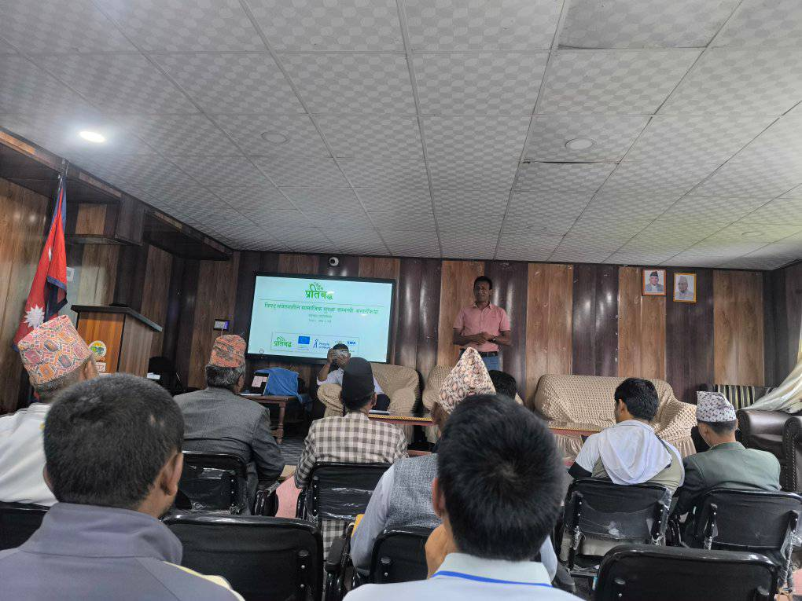 | 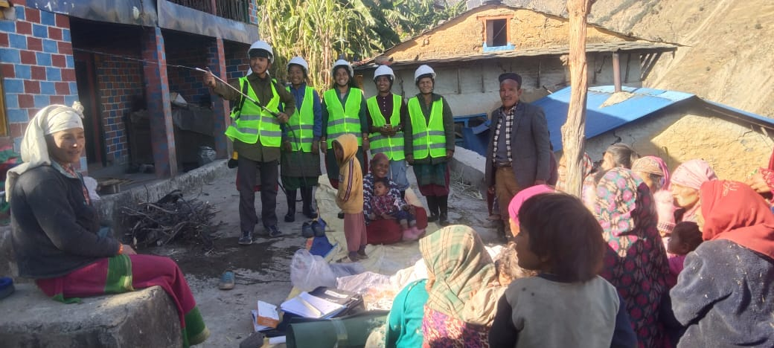
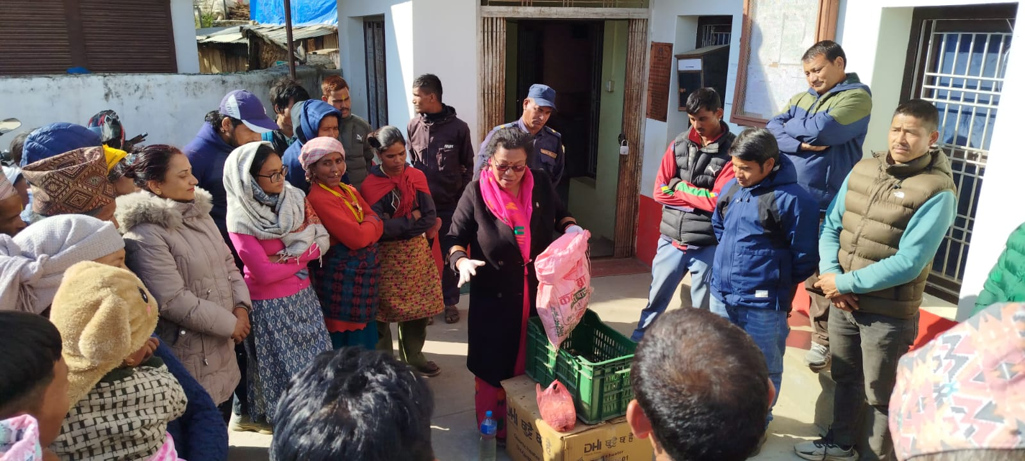 | 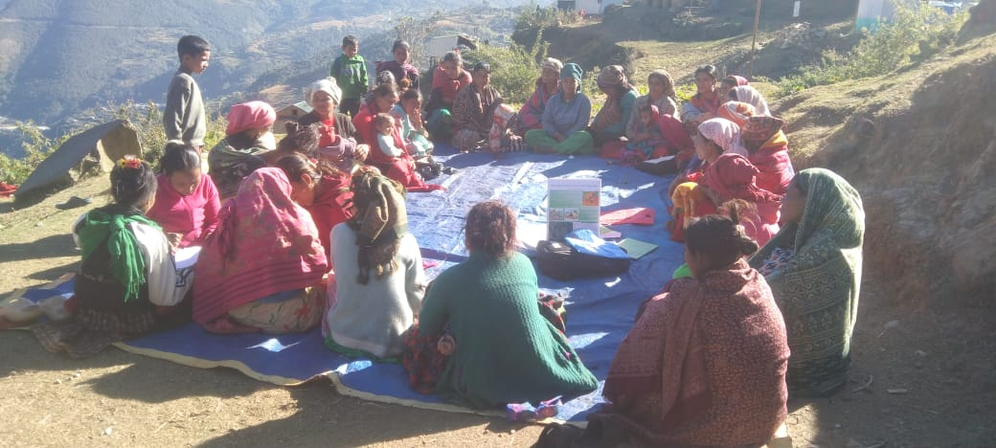

प्रतिवेदन तयार गर्ने व्यक्ति
भोला बस्नेत
विपद व्यवस्थापन अधिकृत
पेश मिति: २० जनवरी २०२६

